Бесплатная вакцинация 17 мая!
05.05.2023
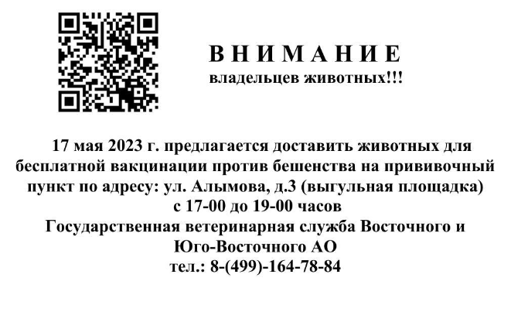

Адрес страницы: http://preobr.mos.ru/the-state-veterinary-service/detail/11575097.html
Управа района Преображенское города Москвы

